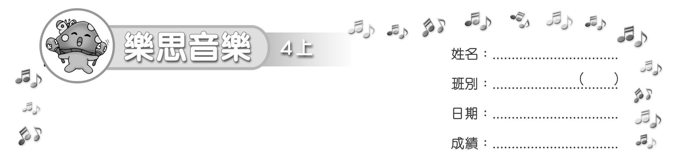
模擬試卷
試卷

（限時：_______分鐘）
填充（30 %）
把正確答案填在（ ）內。
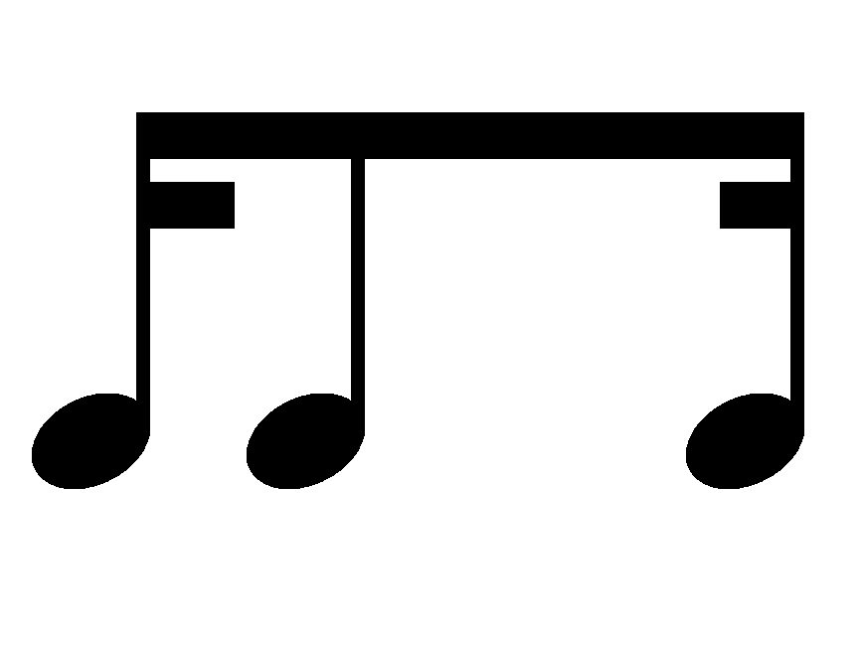
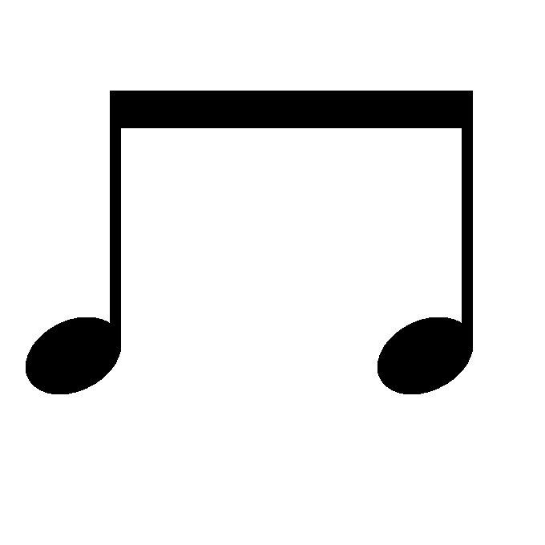
- 聆聽老師拍出節奏句，在（ ）內填上 或 。

把正確答案填在五線譜上適當的位置。
- 把速度記號Andante填在以下樂句的適當位置上。

- 在五線譜的適當位置上填上 ，完成以下音程。
（a） （b）

三度音程 六度音程

選擇（25 %）
把代表正確答案的英文字母填在 內。
- 聆聽樂曲。這首樂曲屬於以下哪一類型？
A. 流行曲 B. 傳統兒歌 C. 中國民歌
- 這首樂曲的調性是甚麼？
A. 大調 B. 小調 C. 五聲音階
- 這首樂曲的氣氛是怎樣？
A. 熱鬧 B. 溫柔 C. 悲哀 D. 緊張
- 以下哪一種中國樂器不屬於同一樂器家族？
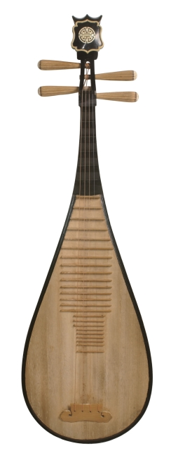
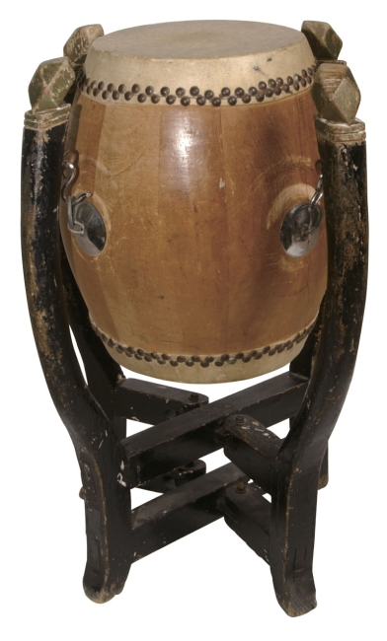
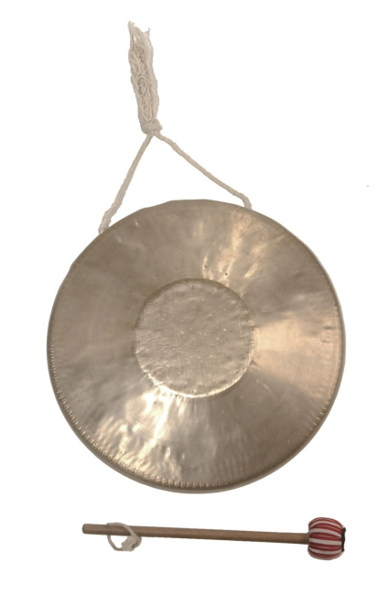
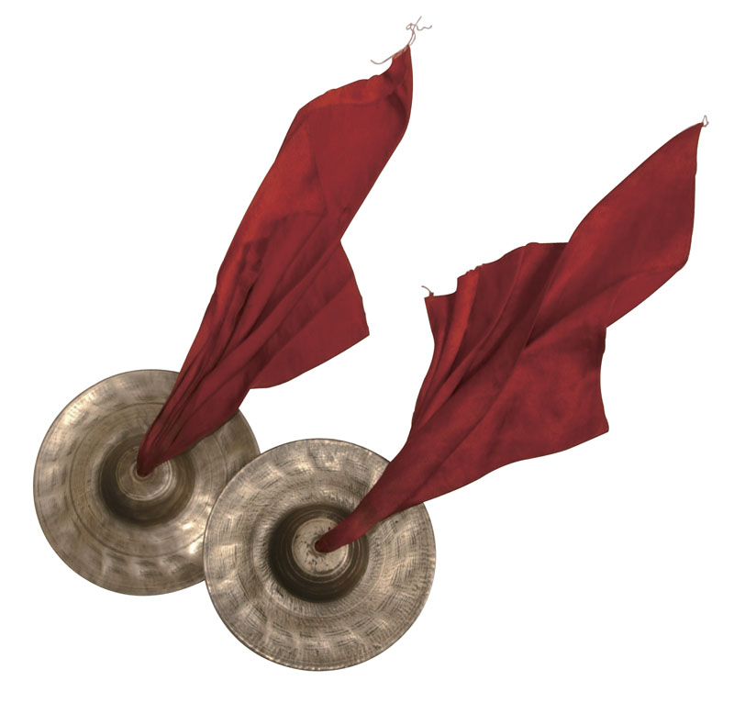
A. B. C. D.

- 以下哪組樂句包含模仿句？
A.
B.

配對（25 %）
把代表正確答案的英文字母填在_____上。
- 以下哪些樂句能配成模進句或模仿句？
（a） _____
A.
B.
C.
（b） _____
（c） _____

- 以下樂句能改寫成以下哪句簡譜？
（a） ____
A. 1 2 1 7 1∣3 4 3 2 1 -∣B. 1 3 4 5 1∣6 6 5 -∣∣

.

.

_

.

.
（b） ____

問答（20 %）
把正確答案填在_____上。
- 把中國樂器四大家族的名稱寫出來。
________________________________________________________


~ 完 ~

